Воскресный храмовый листок

Иоакимо - Анновского храма, Можайского благочиния, Московской епархии РПЦ МП

Неделя 6-я по Пасхе. О слепом

митрополит Антоний Сурожский

Во имя Отца и Сына и Святого Духа.
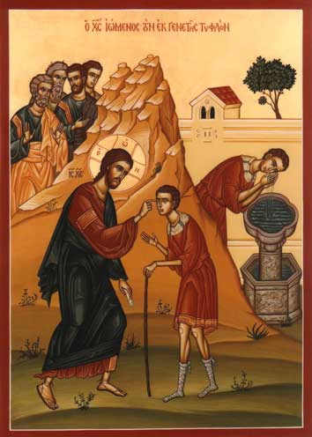
Мы слышали сегодня рассказ о слепорожденном. Мы не знаем опытно, что такое телесная слепота; но мы можем представить, насколько этот человек был замурован в самом себе, насколько весь окружающий его мир существовал для него лишь как отдаленное звучание, нечто, чего он не мог вообразить, представить; он мог придумать мир вокруг себя: он мог на ощупь, на слух сколько-то представить себе то, что его окружает; но полная, совершенная реальность ускользала от него.

Мы не слепы физически; но сколь многие из нас замкнуты в себе! Кто из нас может сказать, что он настолько открыт, что он способен воспринимать мир во всей его широте, во всей его глубине? Мы встречаем людей и видим их своим взором, но часто ли случается, что за внешними очертаниями, формами, всей внешностью мы прозреваем что-то глубинное в человеке? Как редко мы взглянем в глаза человека и поймем его до глубины! Мы окружены людьми, и каждый человек – единственный для Бога; но единственен ли для нас каждый человек? Разве вокруг нас не просто „люди”? Да, у них есть имена, фамилии, прозвища, мы можем их узнать по внешности, но мы их не знаем на сколько-нибудь значительной глубине...
Таково наше положение; мы слепы, мы глухи, мы бесчувственны к внешнему миру; а между тем мы призваны читать знамения. Когда мы встречаем кого-нибудь, мы должны бы подходить к этому человеку как к тайне, то есть как к чему-то, что мы можем открыть для себя только глубоким общением, войдя в такие взаимоотношения, может быть, безмолвные, может быть, облеченные в слова, но столь глубокие, что мы можем знать друг друга – не так, конечно, как Бог знает нас, но знать друг друга в свете Божием, просвещающем каждого из нас и всех нас.

Более того: мы можем, каждый в меру своих сил, своих дарований совершить то, что сделал Христос. Он отверз глаза этого человека. И что тот увидел? Первое, что он увидел, был лик воплощенного Сына Божия; иначе говоря, он увидел любовь воплощенную. Когда его очи встретили взгляд Христа, он встретил Божие сострадание, Божию любовь, Божию глубокую заботу и понимание. Точно также многие люди могли бы начать прозревать, если, встречая нас, они встречали бы людей, в глазах которых, на лице которых они могли бы увидеть сияние подлинной, трезвой любви; такой любви, которая не сентиментальна, но зряча, любви, которая способна видеть и понять. Если бы так было, мы могли бы быть для окружающих нас людей откровением того смысла, который содержит, хранит мир: через искусство, через красоту, через науку, через все средства, которыми можно уловить красоту и провозгласить ее среди людей.

Но так ли мы поступаем? Заботимся ли мы о том, чтобы донести до каждого, кого мы встречаем, широту, и глубину, и красоту, и значение всего? Не стремимся ли мы больше получать, чем давать? А ведь апостол Павел говорит, что блаженнее давать, чем получать. А он получил так много! Он получил познание Бога в собственном опыте веры; он получил все научение, и познание, и опыт, доступный Ветхому Завету, а затем Христос Сам открылся ему: чего только он не получил! И однако, он больше радовался, отдавая, потому что он не хотел быть обладателем всех выпавших ему сокровищ; он хотел делиться ими, отдавать, хотел воспламенить людей горевшим в нем огнем.

Задумаемся над тем, как мы богаты, как одарены, как много нам дано видеть, слышать. И осознаем, насколько трагично, вместе с тем, мы замкнуты в самих себе, пока мы не сокрушим эти стены ради того, чтобы давать, столь же щедро, столь же широко, не скупясь, как мы сами получили. Тогда, действительно, по слову Христову, радость наша исполнится. И никто, ничто не сможет никогда отнять ее от нас. Аминь!

